Внутренне строение Земли.
Вариант 1.
Отметьте характеристики континентальной земной коры.
Имеет толщину от 35 до 75 км.
Состоит из двух слоев.
Имеет толщину от 0,5 до 12 км.
Состоит из трёх слоёв.
Во втором слое преобладают граниты.
Располагается под океанами.

Подпишите внутренние оболочки Земли.
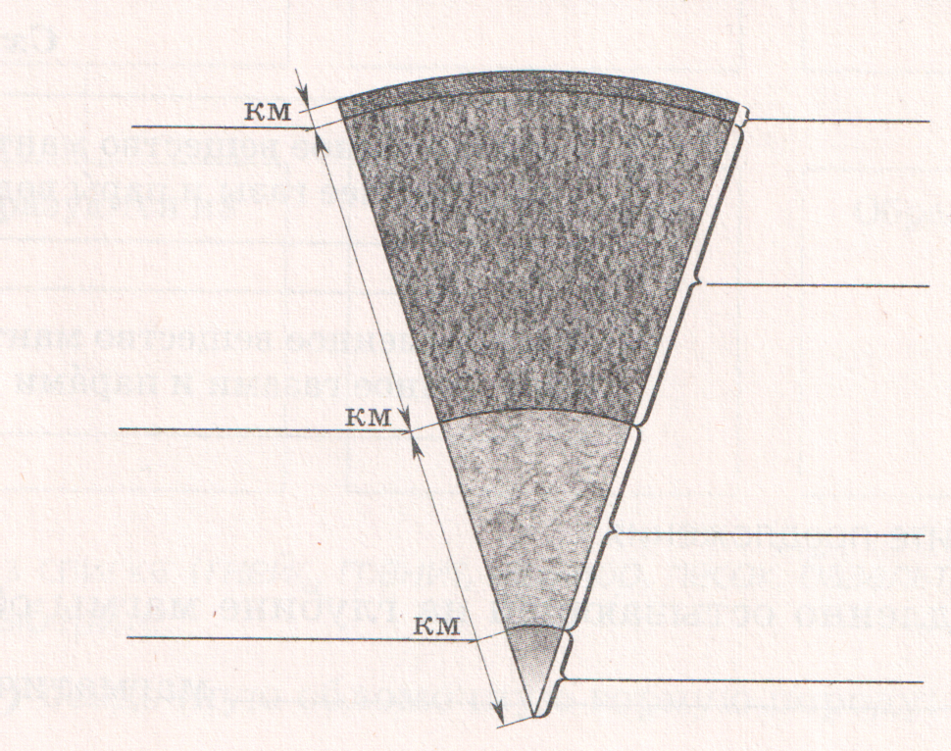

Внутренне строение Земли.
Вариант 1.
Отметьте характеристики континентальной земной коры.
Имеет толщину от 35 до 75 км.
Состоит из двух слоев.
Имеет толщину от 0,5 до 12 км.
Состоит из трёх слоёв.
Во втором слое преобладают граниты.
Располагается под океанами.

Подпишите внутренние оболочки Земли.

Внутренне строение Земли.
Вариант 2.
Отметьте характеристики океанической земной коры.
Имеет толщину от 35 до 75 км.
Состоит из двух слоев.
Имеет толщину от 0,5 до 12 км.
Состоит из трёх слоёв.
Во втором слое преобладают граниты.
Располагается под океанами.

Подпишите внутренние оболочки Земли.

Внутренне строение Земли.
Вариант 2.
Отметьте характеристики океанической земной коры.
Имеет толщину от 35 до 75 км.
Состоит из двух слоев.
Имеет толщину от 0,5 до 12 км.
Состоит из трёх слоёв.
Во втором слое преобладают граниты.
Располагается под океанами.

Подпишите внутренние оболочки Земли.

